圣经函授课程(二)
靠基督得生

这见证，就是神赐给我们永生，这永生也是在祂儿子里面。人有了神的儿子就有生命，没有神的儿子就没有生命。(约翰壹书五章十一至十二节)
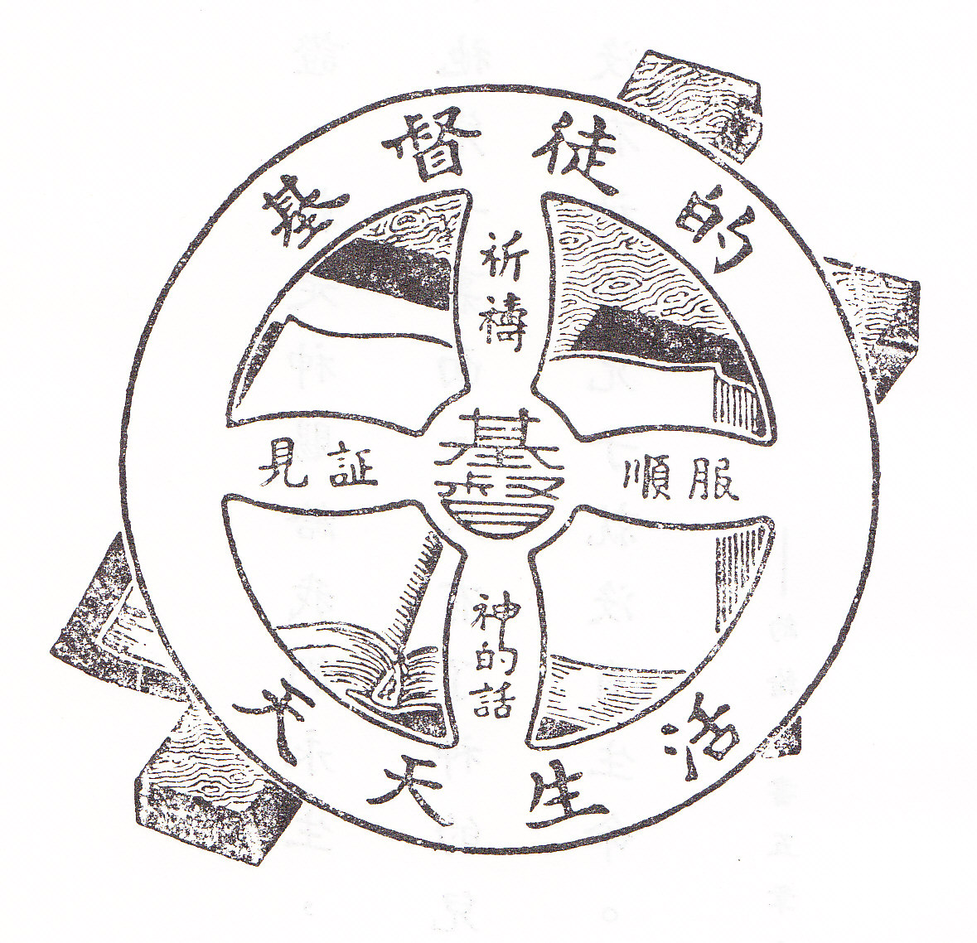
- 以基督为中心的生命
- 基督—通到神的道路
- 基督—神的恩赐
- 保持与基督的交通

学 员 请 注 意

- 自本课开始，要查考全部新旧约圣经。
- 圣经的书名，在本课程中都用略号代表。请打开圣经第一页或目录，多多熟习各卷书名的略号。
- 答题时务请按经文的意思用自己的词句简要作答，切勿照抄经文。
- 查读本册的时候，应有充份的时间详读经文及其上下文，多多默想，努力应用在自己的生活中。最适宜的进度是一周查一章，一个月查完。
- 请常用下面这句话作为你的祈祷：

「求你开我的眼睛，使我看出你律法中的奇妙！」(诗篇119:18)

第一章 以基督为中心的生命

1. | 在圣经中，耶稣基督是称作甚么？(约1:9；约3:12)

2. | 还有那几个名字是用来描述这位真神的独生子？
 | (1) (约1:29)
 | (2) (约6:35)
 | (3) (约10:9)
 | (4) (约10:11)

3. | 耶稣又称为「以马内利」。这「以马内利」是甚么意思？(太1:23；赛7:14)

4. | 神的儿子为甚么要名叫「耶稣」？(太1:21)

5. | 在约翰福音十五章5节的比喻中，葡萄树代表谁？
 | 枝子代表谁？

6. | 在车轮的比喻中：—
 | 轮轴代表谁？
 | 轮圈代表谁？

轮轴—耶稣基督

在车轮中，轮轴是居于中央管制一切的位置上。

7. | 在车轮的比喻中，基督的名字居于中央。如果我们的生命中没有基督，我们能有甚么成就？(约15:5)

8. | 如果耶稣基督已经进入我们的生命中，祂就当居于甚么地位？(西1:18)

9. | 在车轮中，轮轴负担一切重量；照样，耶稣基督也愿意白白为我们作甚么？(太11:28, 29)

轮圈—健壮的基督徒生活

10. | 当一个人把自己的生命交给耶稣基督，并信靠祂为救主的时候，他的生命就发生甚么改变？(林后5:17；约3:3)

11. | 车轮是以轮圈接触地面的；照样，神是借着谁来接触世界，引领罪人归向祂自己？(林后5:18)

12. | 基督徒若常领人归主多结果子，就有甚么效果？(约15:8)

13. | 要生命多结果子，有甚么必要的条件？(约15:4)

圣经中清楚教训我们，一个基督徒必须常与基督有活的联系，因为祂是生命的中心，是能力的源头。本课程的目的就是要使读者明白怎样能有这样的联系。

在圣经中，常用属世的事情作比喻来帮助我们明白属灵的事。主耶稣自己也常用比喻来解明深奥的属灵真理，使学习的人易于接受。特别是在圣经所论的肉体生命与灵性生命之间，有一个十分相似的对照。譬如说，主耶稣曾用「重生」来表明一个人的生命需要神的拯救。为要让我们注意灵命必须长进，圣经也劝我们要爱慕神的话语，像初生的婴孩爱慕奶一样。

在肉体生命中，维持生活与成长所必需的基本要素，至少有下列四件：

食物 空气 休息 运动

照样，在基督徒的灵性中，也有几件事是维持生活与成长必需的基本要素。让我们从圣经中从一一查出来：

第一项要素
14. | 如果我们要照主所喜悦的样式长大起来，就必须以甚么为灵命的食物？(徒20:32；彼前2:2)

15. | 真正作基督门徒的人，必有一个甚么特点？(约8:31；提后2:15)
第二项要素
16. | 在一个丰盛喜乐的基督徒生活中，有那一件不可缺少的事？(约16:24)

17. | 事实上，圣经的教训指明，「祈祷」对于基督徒的生命，就像空气对于肉体的生命一样重要。「帖前5:17」劝勉我们要怎样？
第三项要素
18. | 那一件事能使基督徒得着心中的平安与休息？(赛48:18；耶6:16)

19. | 甚么东西使人的生命动荡烦扰，不得安息？(来3:10, 11；赛57:20,21)
第四项要素
20. | 神愿意我们不论在家中或出外，都作甚么事？(可5:19；徒1:8)

21. | 在圣经中我们看到神愿意我们多向人作见证传福音，锻錬我们的灵命长大，正像运动锻炼我们的肉体一样。如果我们要在世人面前有效地为主作见证，必须有一个甚么基本的条件？(帖前1:5；腓2:15, 16)

在车轮的比喻中，基督徒的生命是以基督为中心，并借着「神的话」「祈祷」「顺服」「见证」这四件事与基督维持着活的联系。如果这四项要素都平均发展，基督徒生活就必顺利健旺。在以下几本查经课程中，我们将根据神的话语，详细查考这几项要素。

第二章 基督—通到神的道路
人 |  |  |  | 神
死 |  | 基 督 |  | 生
在没有查考基督徒生活的基本要素之前，我们先来看一看，一个人怎样获得这种「在基督里的生命」。从神的话语中，我们知道神造我们原是要我们作祂的儿女，祂作我们的父。神愿意我们尽心尽意爱祂、服从祂、走祂的道路，完完全全与祂合一、与祂相交。当初人类始祖亚当和神之间，就有这么一个完美的关系。可惜后来亚当被魔鬼引诱，违背了神的命令，以致与神的关系就断绝了。世界上所有的人都是亚当的子孙，都承受了亚当所遗传的罪性，所以世上人人与神的关系也都断绝了。

1. | 甚么东西进入人类的生命中，破坏了人与神的关系？(罗5:12；赛59:2)

2. | 自从罪进入人类的生命中以后，始祖亚当和世上所有的人都变成了谁的儿女？(约壹3:8；约8:44)

3. | 甚么是「罪」？(约壹3:4)

4. | 人的生命原应该是爱神、顺服神的，但我们现在的生命不但不是这样，反而表现了甚么特征？(罗3:11, 12；赛53:6上半)

亚当违背神的命令之后，神在旧约里定下一些规条要人遵守，例如：

(1) 不可有别的神。 | (4) 不可说谎。
(2) 不可杀人。 | (5) 不可奸淫。
(3) 不可偷盗。 | (6) 不可起贪心。

无论甚么人，只要犯了上面规条中任何一条，他就是违背神。违背神就是犯罪。我们都背逆了神，不肯走祂的道路，反而偏行自己的道路。违背神的事，犯了一件以后又会再犯第二件，以致我们心中充满了罪和各样的邪恶。我们生命的特征就是罪—违背神。因着我们的背逆，神的心极其忧伤。

5. | 当神察看我们心思的时候，祂见到甚么？(可7:20-23)

罪不单限于外面的行为。心里有罪恶的念头也是罪。耶稣基督曾警告人说，凡是因眼目而动淫念的，已经在心犯了奸淫(参看：太5:27, 28)。隐藏在心中深处的仇恨，在神看来，就等于杀人(参看太5:21, 22)。

6. | 在神看来，世上有多少人是罪人？(罗3:10-12；罗3:23；罗5:12)

7. | 罪的结局是甚么？(罗6:23；罗5:12)

8. | 人若继续犯罪，一直与神隔绝，至终必遇到甚么？(太25:41, 46；启20:15；启21:8)

灵性上的死，不但是现在与神隔绝，而且是永远与神分离—永远在火湖里受痛苦。这就是我们背逆神的结局，这就是神向罪人所施的刑罚。神说：「世人都犯了罪。」没有一个人例外！

9. | 每一个罪人，在还没有被神投入火湖之前，都要遇到一件甚么事？(来9:27；启20:11-13)
 |  | 神
罪
 |  | 生
死
上面图中的人就是我们的光景，也就是人背逆神的结局。我们都活在这种丝毫无法自救的光景中。这是千真万确的；神说我们的光景就是这样子。但是感谢神，我们还没有到绝路！神因着祂的爱，已经替我们预备了一个办法。虽然我们曾惹祂大大忧伤，祂却不肯让我们长久陷在罪恶和绝望中。祂替我们预备了一个办法，让我们的罪能够蒙赦免得洗净，使我们可以回到祂去，重新过着爱祂、顺服祂、与祂相交的生活。

10. | 人只有靠着谁才能到神那里去？(约14:6；提前2:5)

11. | 耶稣基督是谁？
 | (1) | 祂自称是谁？(约5:18；约10:30)
 | (2) | 祂怎样证实这事？(太3:16, 17；太17:5)
 | (3) | 那些与耶稣常在一起、观察祂生活的门徒指证了甚么事？(太16:16)
 | (4) | 当那罗马军官看着耶稣死在十字架上之后，他不得不承认甚么？(太27:54；可15:39)
 | (5) | 即使魔鬼也清楚认识耶稣是谁？(可5:7；可1:24)

12. | 这位永生真神的儿子，为着要来地上拯救我们的缘故，曾在约二千年前做了甚么事？(腓2:5-7)

这位原与神同在天上的真神圣子，变成了一个人，住在这地上。祂在世所遇的无罪生活和所行的神迹，证明祂确是真神的儿子。

13. | 耶稣的生命具有一个甚么特点，是世界上任何人所没有的？(约壹3:5；彼前2:22)

14. | 耶稣基督若要洗净我们的罪，必须使用甚么东西？(来9:22；彼前1:18, 19)

15. | 当这位无罪的神子代替你受死的时候，祂受了那几种痛苦？请一一列举出来？(太27:26-36)

16. | 关于耶稣基督的死，神愿意我们充份明白甚么？(罗5:8；彼前2:24；彼前3:18)

耶稣基督并不是为祂自己的罪而死，因为祂根本没有罪。祂也不是殉道或做了环境的牺牲者。耶稣是照着神的计划，舍去自己的生命，来代替世人承受他们一切罪恶的全部刑罚。神把你我所有的罪都拿起来放在祂的爱子耶稣身上—耶稣承受了你我所该受的苦刑！这是神爱我们的明证。

17. | 耶稣钉十字架后，祂的身体被人怎样处置，证明祂确确实实已经死在十字架上？(路23:52-55)

18. | 耶稣钉死埋葬后，发生了那一件惊人的事，使耶稣成为我们永活的救主？(徒2:32；罗1:4；林前15:3)

19. | 那些事实可以证明耶稣的身体确实已经由死里复活？请一一列举出来：(路24:36-43)

20. | 耶稣基督从死里复活，有谁亲眼看见，可以作见证？(林前15:4-8)

温 习
人的光景：
- 都犯了罪(罗3:23)
- 必须受审判(来9:27)
- 必须受刑罚(启21:8)

关于耶稣基督的三个要点：
- 耶稣是神的儿子(约3:16)
- 耶稣曾替我们的罪受苦、流血、受死(罗5:8)
- 耶稣钉死埋葬后由死里复活(林前5:3, 4)

 |  |  |  |  |  |  |  | 神
 | 耶 稣 基 督
死 |  | 神 |  | 为 |  | 死 |  | 生
死 |  | 的 |  | 罪 |  | 后 |  | 生
死 |  | 儿 |  | 代  死 |  | 复 |  | 生
死 |  | 子 |  | 代  死 |  | 活 |  | 生

我们已经看见了我们自己的光景；我们是罪人—违背神、骄傲、背叛、偏行己路、忘记神。我们也已经看见我们的罪破坏了我们与神之间的关系，把我们完全与神隔开，使我们将来要在火湖中永远受苦。我们都是犯了罪的人，「死」的刑罚现在在我们身上，将来也永远在我们身上。但是，我们又看见了神怎样借着祂的儿子耶稣基督，表现了祂奇妙无限的大爱。神差耶稣降生到世上来，为我们的罪代死，替我们受了罪的刑罚，使我们可以得洁净蒙赦免。耶稣基督，是通到神那里去的唯一桥梁；此外再没有别的桥梁。

不信耶稣的人 | 信耶稣的人
1. 已被定罪。 | 1. 已蒙赦免。
2. 魔鬼的儿女。 | 2. 神的儿女。
3. 靠自己的义。 | 3. 靠耶稣基督的义。
4. 灵性已死。 | 4. 已有永生。

第三章 基督—神的恩赐

神差遣耶稣替我们死，为我们受了我们犯罪所该受的全部刑罚。在十字架上，耶稣基督喊出了得胜的呼声：「成了」(约19:30)。救赎的大功已经告成！神自己已经完成了这件工作。祂所预备的是周全无缺的。

1. | 有些人因为不认识他们自己完全无力自救，要想靠自己的行为进到神面前，世上再没有比这个更无望的事了。如果人能靠自己的行为得救，耶稣基督的死便有甚么价值？(加2:21)

2. | 一个人即使是热心诚意地要靠自己的好行为进到神面前，也必定要遇到甚么结局？(箴14:12；太7:13；罗10:2, 3)

3. | 甚么东西是和我们的得救完全没有关系的？(多3:5；提后1:9)

4. | 我们能蒙耶稣的救赎而称义，并不是凭我们自己的行为，乃是单单凭着神的甚么？(罗3:24；多3:7)

5. | 人若真正认识他绝对无法靠自己的行为得救，并知道他的得救乃是完全凭着神的恩典，他便会怎样？(弗2:9；罗3:27)

 |  |  | 神
 | 善 行
罪 | 教 育
 | 宗 教 |  | 生
死
6. | 神把永生又称作甚么，好让我们清楚知道人的得救是单凭着神的恩典，与人的行为或功劳完全无关？(罗6:23)

7. | 耶稣基督替世上众人的罪死了。神已经把永生白白赐给一切愿意接受的人。但是人要怎去接受神的恩赐呢？(徒16:31；约1:12；约3:16)

8. | (1) | 除了愿意接受耶稣基督以外，人还有没有别的办法可以蒙赦罪得永生？(约14:6；徒4:12)
 | (2) | 如果人不离开犯罪的生活来接受耶稣作救主，将来的结局怎样？(约8:24)
 | (3) | 如果人愿意相信耶稣基督，结局又怎样？(约3:36)
 | (4) | 信和不信，决定一个人的那两种结局？(约3:18)

人应当怎样行才能出死入生呢？约翰5:24已经把所必须作的事都告诉我们了。你若要出死入生，只有两个条件：第一是你「听见」或接触到救恩的福音；第二是你「相信」神差独生子耶稣降世，代替你的罪受苦、流血、受死、并从死里复活，使你能得着永生。

「信耶稣」不单是头脑里赞同耶稣的事实。「信耶稣」的意思是迎接耶稣进入你心中，做你生命的救主和主宰。所以「信耶稣」必须包括悔改，就是弃绝罪恶，归向耶稣基督(徒20:21；徒17:30)，求耶稣救你。

永生是白白赐给人的。世界上无论甚么人，只要真心信耶稣，就可以得到永生。神让你自由选择。信或不信，完全凭你自己决定。「我今日呼天唤地向你作见证，我将生死、祸福，陈明在你面前，所以你要拣选生命，使你和你的后裔都得存活」(申30:19)。

如果你决定信耶稣，只要用你自己的语句在祷告中向耶稣承认你是个罪人，但你相信祂是神的儿子，曾代替你在十字架上受苦、流血、受死，死后复活，救你脱离罪和罪的刑罚，现在你愿意求祂进入你心中来救你。

下面这幅图画表示一个人怎样接受神的恩典：

 | 听－－→信－－→ |  |  |  |  |  |  |  | 神
 | 耶 稣 基 督
死 |  | 神 |  | 为 |  | 死 |  | 生
死 |  | 的 |  | 罪 |  | 后
死 |  | 儿 |  | 代  死 |  | 复
死 |  | 子 |  | 代  死 |  | 活

9. | 当一个人听见并相信神的话语，走过这座救恩的桥以后，他生命中立刻发生甚么事？(约5:24)
 | (1)现在，他就有
 | (2)将来，他
 | (3)过去，他已经

10. | 你已经接受了耶稣基督作你的救主吗？

11. | 你是甚么时候决定接受耶稣作你的救主？

12. | 你凭着甚么知道耶稣确实已经做了你的救主？

13. | 一个人接受了耶稣基督作他的救主，他就是得到了谁的义？(腓3:9；林后5:21；赛61:10)

我们已经看见，神的标准是完完全全的公义；我们也已看见，我们无法靠自己的好行为使我们完全称义。所以，神预备了祂自己的义赐给我们。耶稣一方面担当了我们的罪，一方面又把祂的义给了我们。

14. | 一个人信了耶稣以后，他和神之间就恢复了甚么关系？(约1:12;加3:26；约壹3:1, 2)

15. | 我们以前因为犯罪和不顺服，丧失了与神的关系；现在借着耶稣基督，这关系已经恢复了。我们既已得到作神儿女的新生命，神就召我们作甚么事？(约壹1:3)

我们与神的关系已恢复了。我们现在因信耶稣基督，已成为神的儿女。我们现在所持有的，不再是我们自己的义。我们自己所行的义原是像污秽的衣服一样；但我们现在所持有的，乃是基督的义。我们现在是蒙召与父神并祂的儿子耶稣基督相交。当我们行事为人都顺服神旨意的时候，我们的生活便能使神喜悦。我们能在神的爱中与神相交，享受作神儿女的快乐。所谓「基督徒的生活」，没有别的，就是一种日日与神并耶稣基督相交的生活而已(林后5:17)。

第四章 保持与基督的交通

前面已说过，健全的基督徒生活乃是耶稣在你身上活出祂的生命。基督作了你生命的主宰；你是活在与基督密切的相交中，天天完全倚靠祂赐你力量来遵行祂的旨意。

1. | 一个人虽然已经迎接耶稣基督作他生命的主宰，进入了真正的基督徒生活；但他仍须天天存着怎样的心，才能维持与主不断的相交？(路9:23)

2. | 当我们天天活在与主耶稣基督相交中的时候，谁在设法破坏我们与主的交通？(彼前5:8；林后2:11)

3. | 魔鬼(撒但)怎样设法使人犯罪？(雅1:13, 14)

4. | 举出魔鬼试探人的几种方法：
 | (1)(约壹2:11；太5:21, 22)
 | (2)(太5:28)
 | (3)(徒5:3；弗4:25)
 | (4)(弗4:28)
 | (5)(加5:26；雅3:14)
 | (6)(多3:2；雅3:10)
 | (7)(雅1:20；弗4:31)
 | (8)(提前3:6)

这些试探，都是我们常常遇到的。

5. | 当我们活在与主耶稣基督相交中的时候，「林前10:13」的应许就是给我们的。凭着这应许，我们可以有把握胜过任何试探！
 | (1)我们会不会遇到人所不能受的试探？(林前10:13)
 | (2)我们会不会遇到不可能胜过的试探？(林前10:13)
 | (3)当我们每次遇到试探的时候，神必定替我们预备甚么？(林前10:13)

6. | 谁是我们试探中唯一出路？(彼后2:9；帖后3:3)

7. | 当我们在试探中仰望耶稣基督的时候，我们能够有甚么把握？(林后2:14；林前15:57)

8. | 为甚么我们能有把握靠着耶稣基督胜过魔鬼的试探？(约壹4:4)

9. | 现在我们来看耶稣基督受魔鬼试探的时候所立下的榜様。耶稣用甚么方法使魔鬼逃跑？(太4:4, 7, 10)

魔鬼三次进攻耶稣，耶稣三次用神的话语当场揭露魔鬼的谎言。当神的儿子使用神话语的时候，魔鬼就逃跑了。主耶稣这次的经历，是给我们留下榜样，我们知道当怎样打败我们属灵的仇敌。我们实在不能倚赖自己的理智或论辩。我们必须拿起圣灵的宝剣—神的话—来对付魔鬼的试探。

10. | 耶稣基督吩咐我们要怎样保守自己不被魔鬼的试探所迷惑？(太26:41)

11. | 还有一个甚么方法可以用来防御那恶者的攻击？(弗6:16；约壹5:4, 5)

这是三件属灵的兵器：神的话、祷告、信心。当我们用这三件兵器的时候，必须同时仰望主赐下祂所应许的得胜，然后这些兵器才能发生效力。

12. | 如果我们不幸被试探胜过，让私欲怀了胎，会生出甚么来？(雅1:15)

13. | 神怎样警告些想要遮掩自己罪恶的人？(箴28:13)

14. | 如果我们发觉自己已经犯了罪，失去了与耶稣基督的交通，就应当立刻作甚么？(约壹1:9)

甚么叫做「认罪」呢？就是当神向你指明你生活中某一件罪的时候，你在神面前清楚明白地承认你犯了这件罪。要照着神的看法述说你的罪。如果是「说谎」，就说是「说谎」，不是说是「夸张」或「说大话」。如果向人发怒或怀恨，就直率地说是「发怒」或「怀恨」。箴言28:13说：「遮掩自己罪过的，必不亨通，承认离弃罪过的，必蒙怜恤。」所以真正的悔改，乃是你存敬虔的心，为所犯的罪忧伤痛悔，并且靠神的恩典决心离弃这罪，以后决不再犯。

15. | 当我们认过罪以后，神就立刻作甚么？(约壹1:9；诗32:5)

这里又是一个魔鬼要攻击你的地方。牠要叫你靠自己的感觉，而不靠神的话语。即使你把罪都认清了，魔鬼还会对你说，你的罪还没有赦免，你必须再认罪。如果你真这样做，这很可能表示你并没有相信神的语话，因为神已经应许说，只要你认了罪，祂就立刻赦免你、洗净你，并且忘掉你的罪。

几条有关认罪的简单规则：
- 要把你的罪具体明白地向神认出来，不要含糊笼统。
- 要决心离弃这罪。
- 要抓住神的应许享受赦免和洗净，因为神已经使耶稣基督流血受死，赎了世人一切的罪。
- 要感谢神赦免了你，洗净你，并忘掉你的罪。

所有的罪都是得罪神，所以都要向神认清。但是有许多的罪同时也得罪了人，像说谎、怀恨、发怒、说人坏话等都是。如果对方知道你得罪了他，那么你也必须亲自向他认明这罪，并求他饶恕。

16. | 当别人向你认罪的时候，你应当抱甚么态度？(弗4:32；西3:13)

如果你偶一犯罪就认清，并求神洁净你，你就能够时刻保持与主耶稣基督相交，不至中断。

17. | 当你不断与主相交的时候，祂就要教导你作甚么？(彼后3:18)

18. | 神把甚么赐给我们作灵粮使我们可以长大？(彼前2:2,3;太4:4)

与耶稣基督同行是愈过愈快乐的经历。在下一册查经课程中，我们将要提供一些实用的方法，帮助你明白怎样进一步领受神的话语。

--本课完--

亲爱的同学：

我们十分高兴，你已经完成了本单元的课程。请在下面填写你的个人资料，并将本课页电邮或邮寄给我们。我们批改后会透过电邮/邮递发回给你。当你收回本课后，便可以继续下一个单元的课程。若你从本课程得着属灵的帮助，请介绍别人一同参加，一同在圣经中认识神及经历祂的恩典。愿

天父看顾您！

圣经函授学校谨启

-----------------------------------------------------------------------------------------------------------------

问题/意见：

个人资料：
姓名： |  | 性别：
地址：
电邮：
圣经函授课程(二)
靠基督得生

圣经函授学校/基要书室编制

香港九龙深水埗营盘街163-173号
建安大厦2楼208室
电话：2720 8226
电邮：fundamentalbook@hotmail.com
网址：www.fundamentalbook.com

